 |  | 7학년 수학 - Korean  복습, 숙달, 그리고 확장
모듈 제목 목록 유리수의 연산 식 방정식 부등식 비례관계 스케일 인수 기하학 도형 기하학 응용 추론 확률 |  | 학부모님께,  여름은 가정에서 학생들이 학습을 계속 할 수있는 좋은 기회를 제공해 줍니다. 학생들은 7 학년에서 배웠던 표준교과과정을 복습할 수 있고 주요 표준교과과정을 확실히 숙달하고 8학년의 표준교과과정을 예습 할 수 있습니다.  학생들이 복습 할 수있는 7학년 개념들 :  학생들은 제각기 구체적인 학습표준의 복습과 숙달이 필요할 수 있으므로 이러한 필요의 보충을 위해서 Georgia Virtual Learning을 이용하십시오. 여기(here)를클릭하시면 중학 수학 7학년 학습 단원으로 바로 연결됩니다.자녀가 웹사이트에서 추가로 복습하고 연습을 해야한다고 생각되는 단원은 그 단원 옆에 있는"View"를 클릭 하세요.  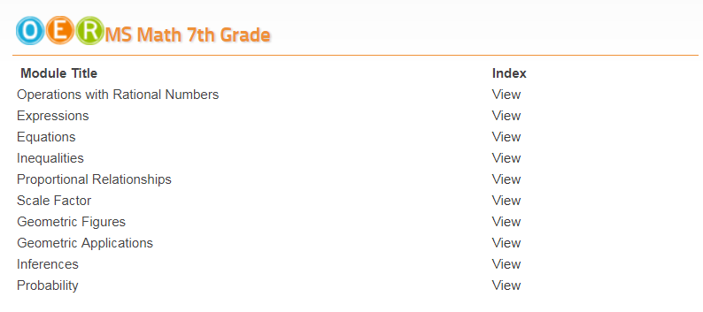  학생들이 예습 할 수있는 8th Grade 개념들: (링크를 클릭하시면Georgia Virtual Learning의 중학 수학 8 학년 학습 단원으로 바로 연결됩니다):  - 하나의 변수 안에서 일차 방정식을 푸십시오. 하나의 변수로 하나의 해법, 무한히 많은 해법 또는 해법이 없는 일차 방정식들의 예를 들어보시오. 이러한 가능성들 중 어느 것이x = a, a = a 또는 a = b 형식의 등가 방정식이 될 때까지 주어진 방정식을보다 단순한 형태로 순차적으로 변형시킨 경우인지를 보여주기. (a 와 b 가 서로 다른 수 일 때).  - 유효 숫자 표기법으로 표현 된 숫자를 사용하여 매우 큰 또는 매우 작은 양을 추정하고 다른 것보다 몇 배나 많은 지를 나타내기. 보기; 미국의 인구를3 × 10 ⁸ 로 세계의 인구를 7 × 10 ⁹ 로 추정하여 세계 인구가 미국 인구보다 20배가 넘는 것을 결정하기.  - 소수 및 유효 숫자 표기법을 사용하는 문제를 포함하여 유효 숫자 표기법으로 표현 된 숫자를 더하고, 빼고, 곱하고 나누기. 유효 숫자 표기법을 이해하고 매우 크거나 작은 양의 측정에 적합한 크기의 단위를 선택하십시오 (예 : 해저의 퍼짐에 대해 연간 밀리미터 단위를 사용). 기술에 의해 생성 된 유효 숫자 표기법을 해석하기. (예: 계산기)  학생들이 복습 할 수있는 7th Grade 개념들: (링크를 클릭하시면Georgia Virtual Learning의 중학 수학 7 학년 학습 단원으로 바로 연결됩니다):  - 유리수의 덧셈과 뺄셈; 가로 또는 세로 수선 다이어그램에 덧셈과 뺄셈 나타내기.  - 하나의 수와 그 반대수의 합은 0 임을 증명하기. (덧셈 역수).  - p + q 를p로부터 양 또는 음의 방향으로 만큼 떨어진 거리에 위치한 수로 생각하기.  - 실용적인 수학 문제를 풀어 유리수의 1 단계 및 2 단계 방정식을 유도하는 실용적인 수학 문제 풀기. 예문; 둘레가 54cm이고 길이는 6cm인 직사각형의 너비는 얼마입니까?  용어: 학생들에게 다음 문구의 정의를 찾아보고 수학 문제를 푸는면에서 그 의미가 무엇인지 이야기하게하십시오. 용어의 뜻만을 아는 것은 방정식을 풀기 위해 이 용어를 사용하는 방법과 이유를 이해하는 것만 큼의 의미가 없습니다.  Addition Property of Equality: 등식의 덧셈법칙  Additive Inverses : 덧셈 역원  Algebraic Expression : 대수식  Inverse Operation : 역연산  Linear Equation in One Variable : 하나의 변수안의 일차 방정식  Multiplication Property of Equality : 등식의 곱셈법칙  Multiplicative Inverses : 곱셈 역원  Exponential Notation : 지수 표기법  Scientific Notation : 유효 숫자 표기법  Significant Digits : 유효 숫자
연습 문제 1
약분. 유효 숫자 표기법으로 답을 써라.
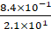

해답:

연습 문제2

다음의 방정식은 잘못 풀렸다. 실수를 찾아내고, 올바른 해법을 보여 주며, 이 방정식에 답이 하나 또는 답이 없거나, 무한 / 많은 답이 있는지를 정해라.
5(x + 3) = 5x + 3
5x + 3 = 5x + 3
-5x -5x
3 = 3
무한/많은 답

해답: 그들은 항 (x + 3)의 모든 부분에 5를 분배하는 것을 잊었다.
5(x + 3) = 5x + 3
5x + 15 = 5x + 3
-5x -5x
15 = 3
답이 없음

연습 문제3
UPS는 1 파운드에 7 달러를 받고 추가 1 파운드 당 20 센트를 받는다. FedEx는 1 파운드에 5 달러, 추가 파운드당 30세트를 받는다. UPS와 FedEx가 받는 배송 비용이 동일하려면 , p, 몇 파운드의 짐을 부쳐야 할까?
해답: p = 20 (20 pounds)

Internet Resources인터넷 자료
온라인 교과서: connected.mcgraw-hill.com

교과서 발행사 | 인쇄본과 또는 연습본 | 온라인 접속
My Math  McGraw-Hill  2013 | Consumable Workbook | http://connected.mcgraw-hill.com/connected/login.do  학생 이용자ID Student User ID: ccsd(student ID)  암호 Password: cobbmath1

기본 지식 구축 및 복습을 위한 7학년 학습 링크:
기술과 개념 | 웹 사이트 | 웹 주소
조기 수학 |   사용의 시작은 간단합니다: Start Mission을 클릭하셔서, 새 계정을 만드시고, gmail, 훼이스북 또는 이메일 주소를 사용하여 가입합니다. 귀하의 이름과 생년월일을 입력하시고 귀하의계정에 전송된 링크를 클릭하여 사용자 이름과 암호를 설정하여 등록을 마무리합니다. | https://www.khanacademy.org/math/early-math
분수 나누기 법칙을 사용하여 지수 계산하기 |  | https://learnzillion.com/lesson_plans/7615-computing-quotients-using-the-fractions-division-rule
표준 알고리즘을 사용하여 소수로 연산하기  (6.NS.B.3) |  | https://learnzillion.com/resources/72552-perform-operations-with-decimals-using-the-standard-algorithm-6-ns-b-3
7학년 온라인 수학 게임 |    | www.adaptedmind.com/gradelist.php?grade=6

